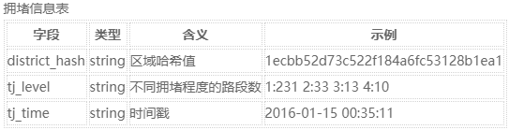

拥堵信息表主要表示区域中道路的总体拥堵情况，其中主要包括不同时间段不同区域的不同拥堵情况的路段数，其中的拥堵级别是越大越拥堵。